KENCO ENGINEERING COMPANY
www.kenco-eng.com

Инструкция по установке для контроллеров уровня масла KLCE-9

ИНСТРУКЦИИ ПО УСТАНОВКЕ И ТЕХНИЧЕСКОМУ ОБСЛУЖИВАНИЮ:

• Подключите линию подачи масла к впускному отверстию для масла на контроллере уровня масла. Минимальная рекомендуемая линия питания - ¾ "I.D. Линия подачи должна быть чистой, и перед установкой рекомендуется ее промыть растворителем.
• Подсоедините линию подачи масла к резервуару для подачи масла. Если в резервуаре или существующем питающем клапане нет клапана, в линию следует поместить запорный клапан, чтобы предотвратить потерю масла при очистке фильтра.
• Для моделей высокого давления HP-A диапазон давления должен составлять от 10 до 35 фунтов на квадратный дюйм. Для моделей высокого давления HP-B диапазон давления должен быть между 36 psig и 70 psig.
• Впускной клапан масла настроен на поддержание уровня масла в центре смотрового стекла, когда давление на входе масла находится в среднем положении. Низкий или высокий уровень часто вызван двумя проблемами:
1. Чрезмерное давление масла на входе, это приведет к превышению уровня.
2. Неправильная линия выравнивания между картером и контроллером также приведет к нарушению уровня.
Примечание. Модели низкого давления требуют минимум 2 'давления масла на впуске и максимум 25' давления масла на впуске.

ИНСТРУКЦИИ ПО УСТАНОВКЕ УСТРОЙСТВА:
KLCE-9 с универсальным адаптером:
• Прикрепите контроллер к монтажной пластине с помощью прилагаемых болтов Kenco.
• Установите контроллер так, чтобы осевая линия смотрового окна соответствовала уровню масла в картере. Подсоедините шланг от ¾ " выхода контроллера к картеру. ПРИМЕЧАНИЕ. Выход на контроллере уровня масла должен находиться ниже уровня масла в картере.
• Для выравнивания давления между контроллером и картером должна использоваться выравнивающая линия. Труба должна быть как минимум 3/8 ". НЕ закручивайте этот шланг. Он должен быть свободен.

Пример установки KLCE-9
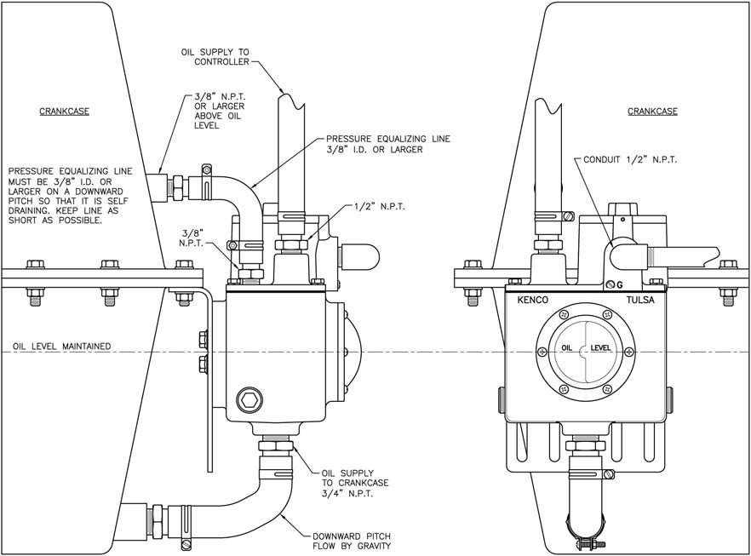

ПРОЦЕДУРЫ ЗАПУСКА

• Промойте систему подачи и линию подачи растворителем, чтобы удалить все заусенцы и строительный мусор.
• Убедитесь, что резервуар для подачи масла заполнен.
• После того, как двигатель работает в течение 1 часа, визуально проверьте уровень масла в смотровом стекле. Уровень масла должен находиться в центре смотрового стекла в зависимости от статического давления напора.
• При работающем двигателе проверьте уровень масла в картере. Он должен быть таким же, как уровень масла в контроллере масла. Если нет, проверьте правильность установки выравнивающей линии.
• Проверьте все соединения трубопроводов на наличие утечек и при необходимости устраните неисправность.

ПЛАН ТЕХНИЧЕСКОГО ОБСЛУЖИВАНИЯ (6 МЕСЯЦЕВ)

Обслуживание масляных клапанов:
• Закройте клапан подачи масла и отсоедините подводящий трубопровод подачи масла.
• Поместите тару под контроллер, чтобы слить масло из линии подачи.
• Снимите и очистите экран контроллера масла.
• После того, как экран чист, соберите и откройте клапан подачи масла.

